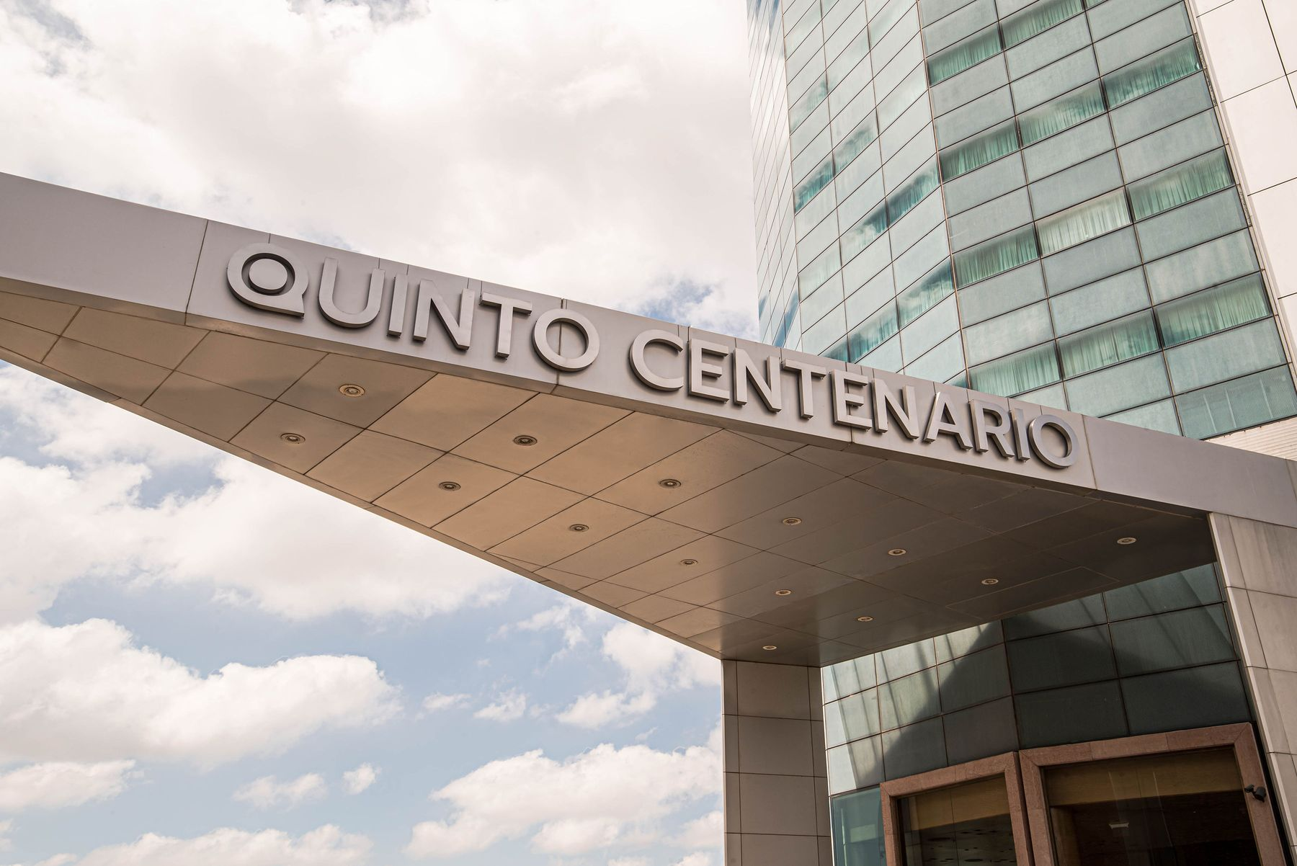




{{fecha_evento}}

Contacto: {{nombre_contacto}}
E-mail: {{mail_contacto}}
Ejecutivo Comercial: Mario Davis

En nombre de Quinto Centenario Hotel queremos agradecerle por habernos contactado para la realización de su evento. Será un placer colaborar con el desarrollo del mismo para que sea exitoso.

A continuación, enviamos la cotización solicitada con las siguientes condiciones:

Información del evento
- Fecha: {{fecha_evento}}
- Horario: {{hora_evento}}
- Cantidad de asistentes: {{cant_personas}}
- Tipo de Evento: {{tipo_evento}}
- Armado: {{distribucion}}

Salones

 | Price | Quantity | Total
{{nombre_salon}}  {{descripcion_salon}} | {{precio_salom}} | {{cant_salon}} | {{total_salon}}

Tax 21%

{{categoria_servicio}}

 | Price | Quantity | Total
{{nombre_servicio}}  {{descripcion_servicio}} | {{precio_servicio}} | {{cant_servicio}} | {{total_servicio}}

Tax 21%

Valores expresados en dólares, convertibles a pesos según tipo de cambio del día en que se realice el
depósito según cotización del Banco de la Nación Argentina a tipo vendedor.
El precio estipulado por la contratación de las prestaciones se abonará de la siguiente manera:
a) Para garantizar el bloqueo de salones y servicios del evento: 30% del total de los servicios contratados
mediante transferencia bancaria o tarjeta de crédito aceptada por QUINTO CENTENARIO HOTEL.
b)
El
saldo
restante
mediante
transferencia
bancaria
o
con
tarjeta
de
crédito
aceptada
por
QUINTO
CENTENARIO HOTEL 10 días hábiles anteriores a la realización del evento.
La presente es sólo una cotización y no representa de manera alguna una reserva.
La posibilidad de confirmar el espacio requerido será verificada al momento de confirmar la reserva y estará
sujeto a cambios según disponibilidad.

Los precios de la presente cotización tienen validez por él termino de 7 (siete) días corridos desde la fecha del
presente presupuesto. Una vez concluido ese período, la cotización será dada de baja en forma automática.

SERVICIO TÉCNICO
El equipamiento de audio y video, como así también de traducción simultánea, videoconferencia y fotografía,
deberá ser provisto por el cliente.

IMPUESTOS
En caso de reproducción musical se deberá contemplar el pago de los aranceles de Aadicapif y Sadaic.
Los mismos deben ser solicitados a cada entidad y abonados por el cliente.
A continuación se detallan los contactos de cada uno:
*SADAIC
SERGIO AGUSTÍN BRUNO (SADAIC) – Cel: + 54 9 351 157 010836 – mail: ab.sadaic@hotmail.com
*ADICAPIF
GUSTAVO SARASOLA (AADI-CAPIF) – Cel: + 54 9 351 155 410264
www.quintocentenariohotel.com

